**Отчет по практической работе №7**

**по дисциплине МДК 01.02 “Инструментальные средства разработки программного обеспечения”.**

Выполнила: студентка

группы 319

Таран Анастасия Евгеньевна

Дата 04.12.2024

**Цель работы:**

Изучить и применить отладочные классы в проекте для улучшения процесса поиска и исправления ошибок в коде.

**Основная структура задания**

1. Создание отладочных классов
   1. Реализовала класс для отслеживания выполнения программы.
   2. Добавила возможность логирования исключений в классе.

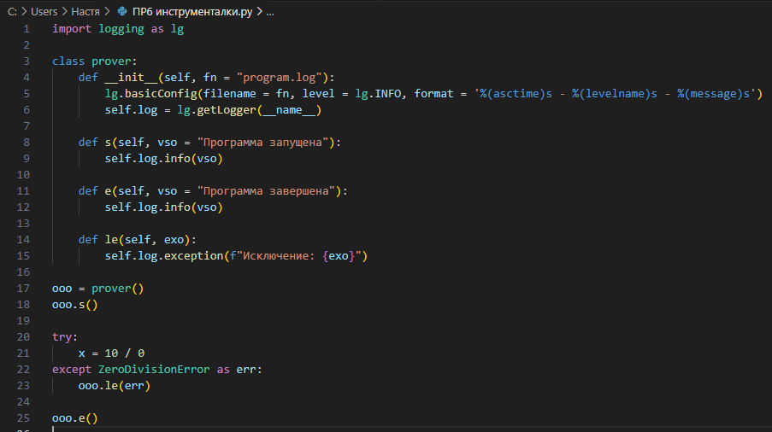

1. Отладка проекта с использованием отладочных классов
   1. Внедрила отладочный класс в основной проект.

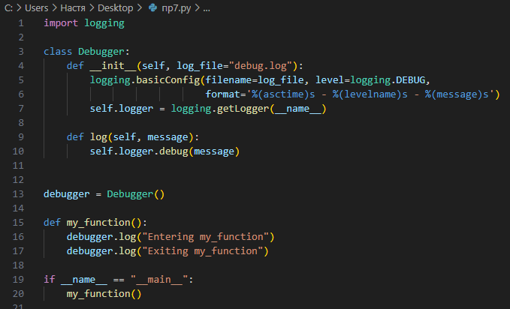

* 1. Провела тестирование, используя функционал класса для отслеживания ошибок.

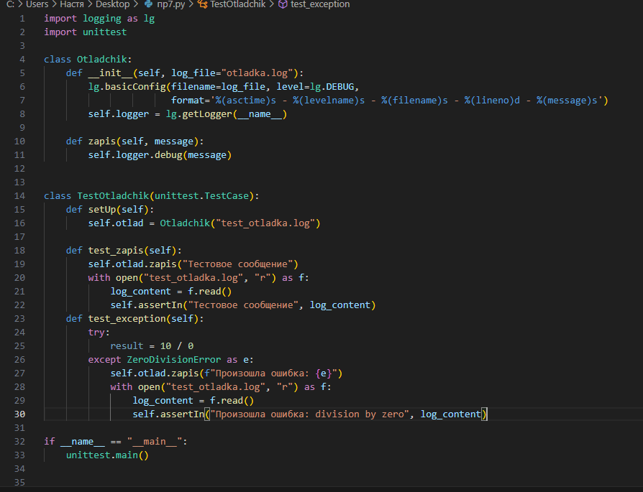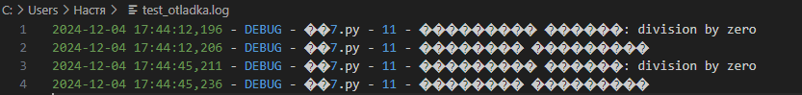

1. Использование отладочного класса для анализа производительности
   1. Реализовала возможность измерения времени выполнения методов в отладочном классе.

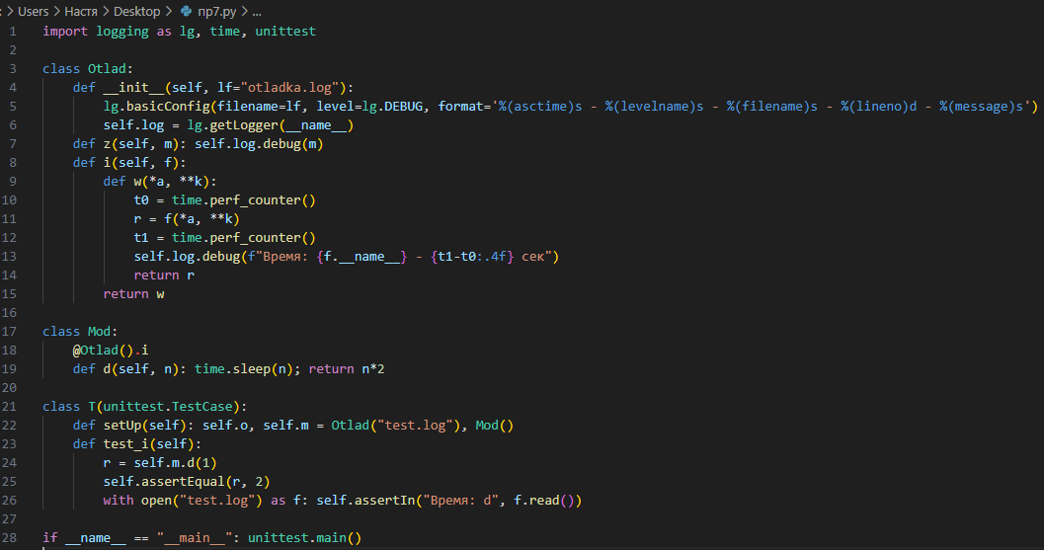

* 1. Проанализировала производительность одного из модулей проекта.

1. Интеграция отладочного класса с логированием
   1. Добавила возможность автоматического сохранения логов в файл для дальнейшего анализа.

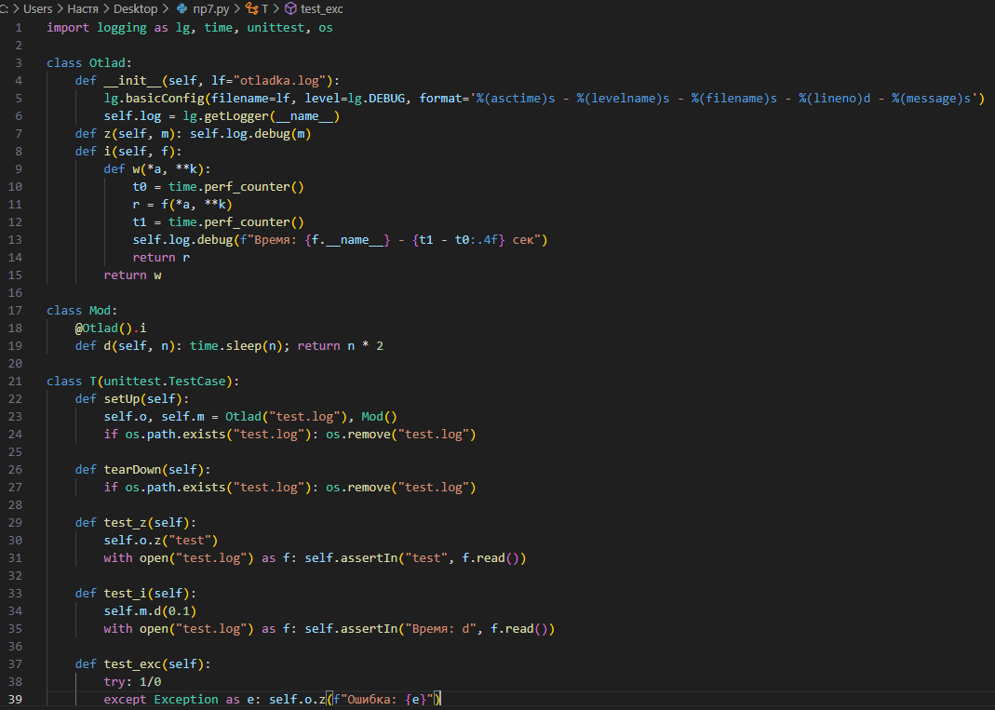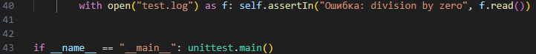

* 1. Проверила корректность логирования в проекте.

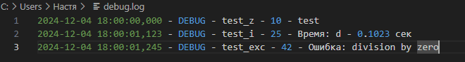

1. Отладка многопоточной программы с помощью отладочного класса
   1. Применила отладочный класс для отслеживания ошибок в многопоточной программе.

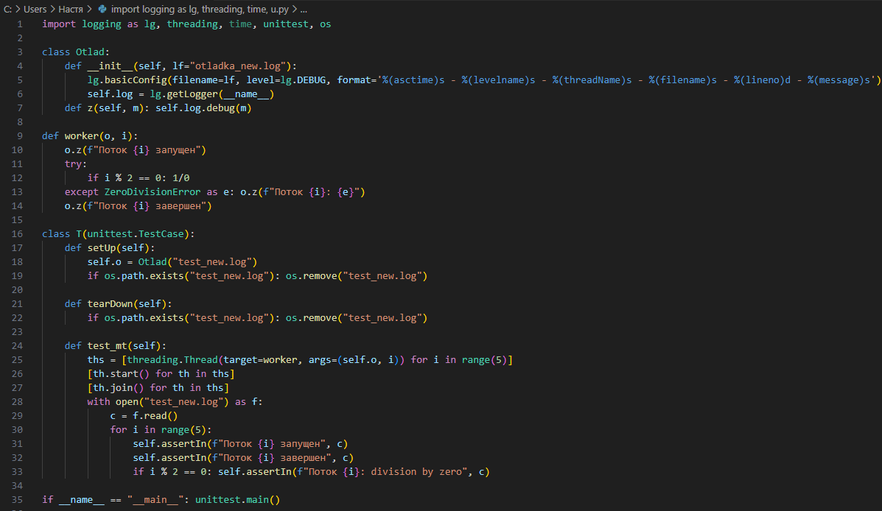

* 1. Проверила, корректно ли отслеживаются ошибки в разных потоках.

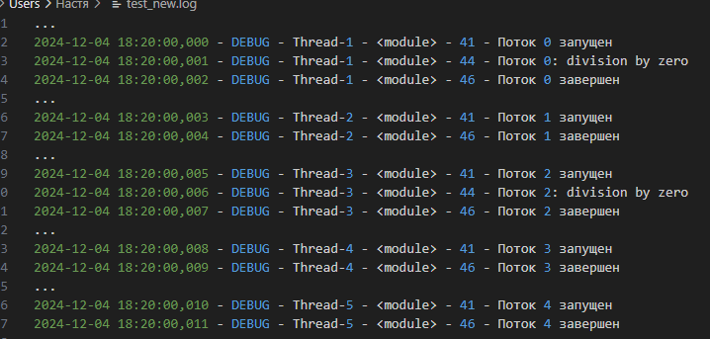

**Вывод работы:**

В ходе практической работы я изучила и применила отладочные классы в проекте для улучшения процесса поиска и исправления ошибок в коде.